Kodi installeren + spotify koppelen aan pimatic

- Aan de hand van deze video op youtube:

https://www.youtube.com/watch?v=QU_Z08svRH8

sudo apt-get update

sudo apt-get upgrade

echo 'deb http://pipplware.pplware.pt/pipplware/dists/jessie/main/binary /' | sudo tee --append /etc/apt/sources.list.d/pipplware_jessie.list

wget -O - http://pipplware.pplware.pt/pipplware/key.asc | sudo apt-key add -

sudo apt-get update

sudo apt-get install kodi

- Vervolgens deze site stap voor stap gevolgd om spotify als Add-on te installeren in kodi

https://zowerktkodi.nl/addons/installeer-spotify-kodi/#screenshots

- Vervolgens in pimatic plugin kodi geinstalleerd
- Kodi device aangemaakt én op een pagina geplaatst in pimatic

- Vervolgens dit in pimatic instellen:
- Port moest ik op 9090 zetten, in kodi stond die default op 8080. Veranderd naar 9090, toen werkte het.
- Vervolgens ip adress van raspberry instellen
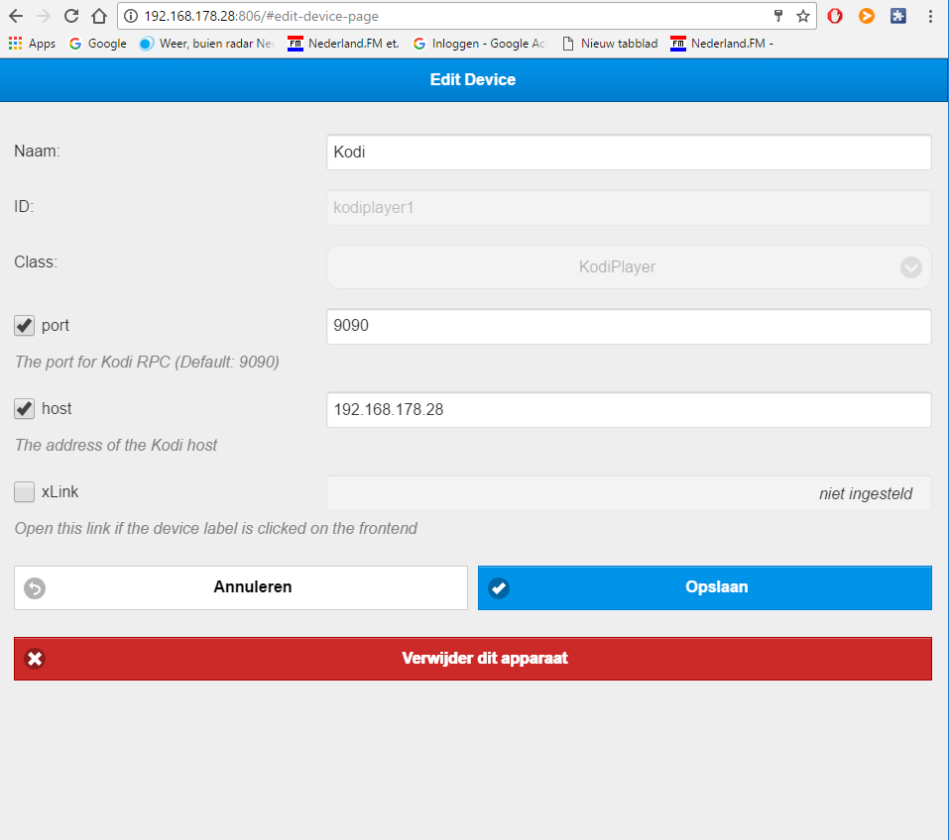
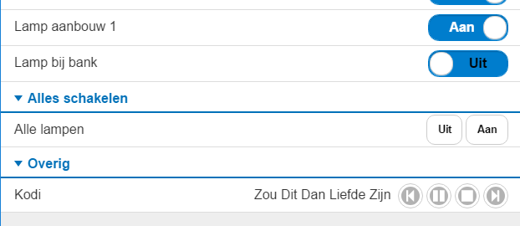
In kodi ziet het er dan zo uit:
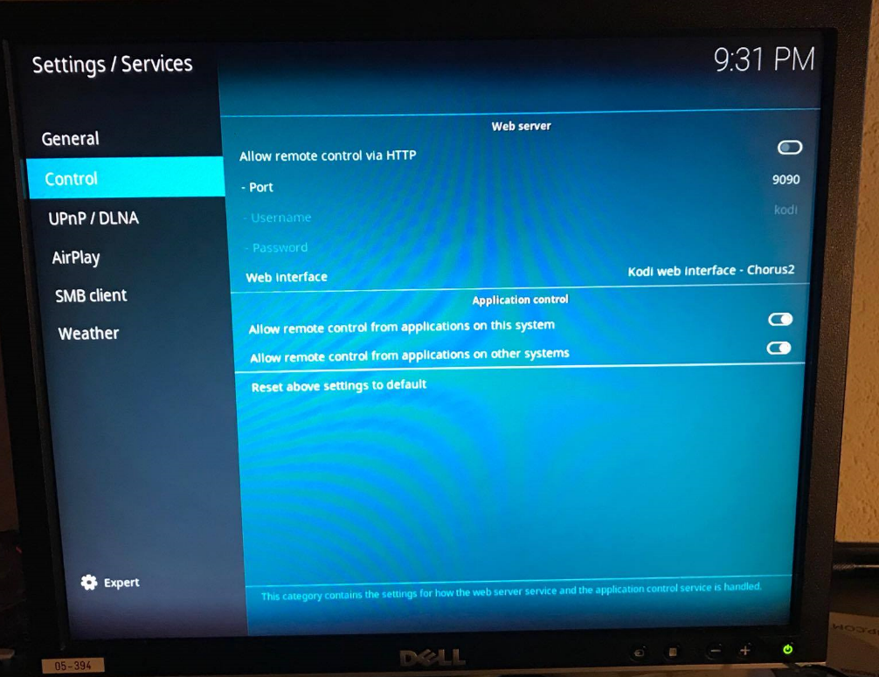
Allebei de vinkjes aanzetten
Port op 9090 zetten

